**Queue&Go**

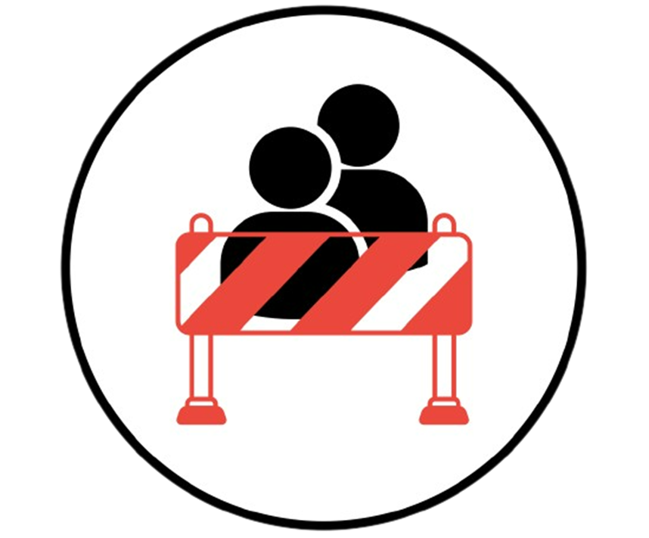

**Componenti e ruoli del gruppo**

|  |  |  |
| --- | --- | --- |
| **Nome** | **Matricola** | **Ruolo** |
| Ersilio Petretta | 0512110513 | Manager del gruppo, manager di design |
| Simone Scermino | 0512110611 | Manager della documentazione |
| Miron Roberto Andrei | 0512110581 | Manager della valutazione |

**Casi d’uso**

L’ipotesi sulla quale si basano i casi d’uso seguenti è quella di lavorare per un’applicazione mobile, al fine di rendere semplice ed immediato l’uso del nostro servizio.

**T1 - Inserirsi in una fila**

|  |  |  |
| --- | --- | --- |
| **Descrizione** | | Il caso d’uso descrive come un Utente possa unirsi ad una fila |
| **Attore Principale** | | Utente |
| **Entry Condition** | | L’Utente ha installato ed aperto l’applicazione |
| **Flusso degli eventi principale/Main scenario** | | | |
| **Evento** | **Partecipante** | **Descrizione** | |
| 1 | Utente | Preme sul pulsante per scannerizzare un QR code di una fila | |
| 2 | Sistema | Mostra la schermata apposita | |
| 3 | Utente | Inquadra il QR code con il cellulare | |
| 4 | Sistema | Mostra all’utente il proprio numero all’interno della fila, reindirizzandolo alla schermata di visualizzazione della fila | |

*Situazione alternativa: uso di link*

Nel caso in cui l’utente non abbia la necessità di utilizzare il QR code per accedere alla fila, bensì un link fornito dall’attività che la gestisce, si arriverà direttamente al punto 4) senza la necessità di scannerizzare il codice.

*Situazione alternativa: login effettuato*

Nel caso in cui l’utente abbia già effettuato il login con le proprie credenziali, allora le informazioni inerenti ad esso saranno inserite automaticamente all’interno della fila (in caso di accesso senza login sarà necessario inserire un nominativo, così da essere riconosciuti all’interno della fila stessa).

**T3(Attività) - Visualizzare lo stato attuale della fila**

|  |  |  |
| --- | --- | --- |
| **Descrizione** | | Il caso d’uso descrive come un gestore di un’attività possa vedere quante persone siano effettivamente in coda e quanto queste debbano attendere |
| **Attore Principale** | | Gestore attività |
| **Entry Condition** | | Il gestore dell’attività ha installato ed aperto l’applicazione, effettuato il login e creato una fila. Ed ora si ritrova alla schermata principale |
| **Flusso degli eventi principale/Main scenario** | | | |
| **Evento** | **Partecipante** | **Descrizione** | |
| 1 | Gestore attività | Preme sul pulsante per visualizzare lo stato della fila | |
| 2 | Sistema | Mostra la schermata della fila in questione | |
| 3 | Gestore attività | Vede il numero di persone in fila ed il tempo di attesa medio | |

**T4 - Gestire profilo attività**

|  |  |  |
| --- | --- | --- |
| **Descrizione** | | Il caso d’uso descrive come un gestore di un’attività possa creare un account |
| **Attore Principale** | | Gestore attività |
| **Entry Condition** | | Il gestore dell’attività ha installato ed aperto l’applicazione |
| **Flusso degli eventi principale/Main scenario** | | | |
| **Evento** | **Partecipante** | **Descrizione** | |
| 1 | Gestore attività | Preme sul pulsante per accedere all’area personale | |
| 2 | Sistema | Mostra una schermata dove viene chiesto se effettuare il login oppure creare un nuovo account | |
| 3 | Gestore attività | Preme sul pulsante per creare un nuovo account | |
| 4 | Sistema | Mostra una schermata dove viene chiesto se si tratta di un gestore di una attività o di un utente standard | |
| 5 | Gestore attività | Seleziona l’opzione per un gestore di una attività | |
| 6 | Sistema | Mostra una schermata con un form da compilare dove vanno inserite:   * Nome * Cognome * E-mail * Password * Codice Fiscale * Numero di telefono * Indirizzo dell’attività | |
| 7 | Gestore attività | Inserisce i dati richiesti ed invia il form | |
| 8 | Sistema | Da conferma della corretta creazione dell’account e reindirizza all’area personale | |

**T5 – Gestire una fila**

|  |  |  |
| --- | --- | --- |
| **Descrizione** | | Il caso d’uso descrive come un gestore di un’attività possa creare una nuova fila |
| **Attore Principale** | | Gestore attività |
| **Entry Condition** | | Il gestore dell’attività ha installato ed aperto l’applicazione ed effettuato il login |
| **Flusso degli eventi principale/Main scenario** | | | |
| **Evento** | **Partecipante** | **Descrizione** | |
| 1 | Gestore attività | Preme sul pulsante per accedere alla sezione di gestione di una fila | |
| 2 | Sistema | Mostra la schermata di gestione di una fila, qui tra le varie opzioni ci sono:   * Crea una fila semplice * Crea una fila personalizzata | |
| 3 | Gestore attività | Decide di creare una fila semplice e preme su questa opzione | |
| 4 | Sistema | Genera una fila e porta alla schermata di visualizzazione di quest’ultima | |
| 5 | Gestore attività | Preme sul pulsante per visualizzare le impostazioni della fila | |
| 6 | Sistema | Mostra la schermata delle opzioni della fila | |
| 7 | Gestore attività | Preme sull’opzione per generare il QR code per unirsi ad una fila | |
| 8 | Sistema | Mostra la schermata con il QR code appena generato | |
| 9 | Gestore attività | Preme sul pulsante per scaricare il QR code per poi eventualmente stamparlo e affiggerlo in un punto per permettere agli utenti di scannerizzarlo | |

*Situazione alternativa: uso di link*

Nel caso in cui il gestore non abbia la necessità di utilizzare il QR code per permettere l’accesso alla fila, bensì, ad esempio, un link da poter inserire sul proprio sito, al punto 7) selezionerà la funzione per generare il link necessario invece del QR code.

**Analisi comparativa**

**1) Bookyway**

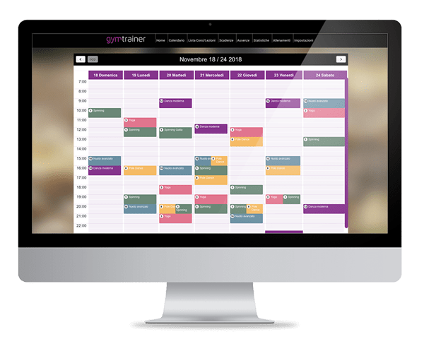

**Descrizione**

App per prenotazioni per qualsiasi attività che lo richieda:

permette di creare, dal pc o smartphone, corsi, lezioni, attività o “slot orari di presenza” e condividerli con i clienti attraverso l’app gratuita, dando la possibilità di iscriversi, pagare o mettersi in lista di attesa.

**Pro e contro rispetto ai task che vogliamo realizzare**

**T5**

* + Pro

Permette di gestire le attività sottoforma di calendario, ciò rende particolarmente chiaro ed intuitiva il prenotarsi per un’attività e la loro gestione in generale

* + Contro

**2) 2meters**

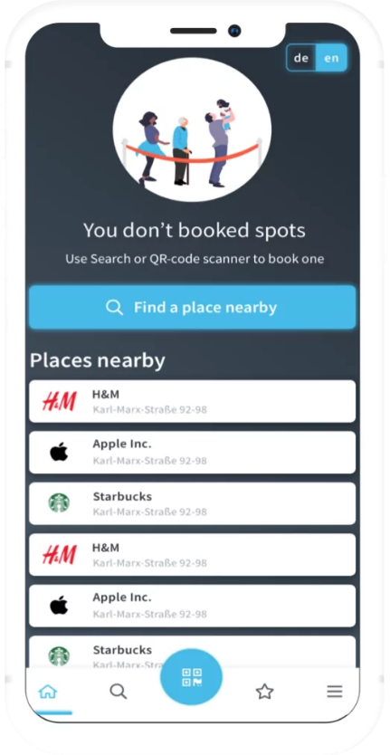

**Descrizione**

2meters è una web app che permette di mettersi in fila digitalmente presso una qualunque attività abbia creato una fila digitale

**Funzionalità**

* 1. Scannerizzare un QR code per mettersi in fila
  2. Potersi prenotare un posto in fila
  3. Vedere la stima del tempo di attesa
  4. Potersi allontanare dalla fila dato che si ha il posto digitale sull’app
  5. Ricevere una notifica quando è il proprio turno in fila
  6. Notifiche sullo smartphone dei clienti
  7. Interfaccia per l’attività per gestire sia le prenotazioni che le code

**Pro e contro rispetto ai task che vogliamo realizzare**

**T1**

* + Pro

Preso il posto in fila ci si può allontanare da essa e ritornavi in un secondo momento; inoltre, si riceve anche una notifica quando arriva il proprio turno

* + Contro

**T3**

* + Pro
  + Contro

Non è possibile, in caso di necessità, mandare messaggi diretti al gestore dell’attività e viceversa

**T5**

* + Pro
  + Contro

L’interfaccia per la gestione della fila non è particolarmente intuitiva

**3) Elimina code**

**Descrizione**

Sistema di distribuzione di numeri con cui si regola l’accesso degli utenti ai servizi

**Funzionalità**

* 1. Posizioni nella fila identificate da un numero
  2. Visualizzazione in tempo reale del numero che sta venendo servito in quel momento

**Pro e contro rispetto ai task che vogliamo realizzare**

**T1**

* + Pro

È molto semplice da usare

* + Contro

Può essere scomodo raggiungerlo fisicamente se c’è troppa gente

Non ci si può inserire nella coda nel caso che il rullino di carta su cui sono stampati i numeri termina

**T3**

* + Pro

Permette di sapere chi è il prossimo ad essere servito

* + Contro

Permette di visualizzare solamente la persona che sta venendo servita in quel momento

**4) Carta e penna**

**Descrizione**

Strumento utilizzato soprattutto nei ristoranti per annotare i nomi delle persone che si sono prenotate un tavolo o che sono in attesa che se ne liberi uno

**Funzionalità**

* 1. Scrivere i nomi delle persone in coda sul foglio
  2. I clienti vengono chiamati in base al prossimo nome sul foglio

**Pro e contro rispetto ai task che vogliamo realizzare**

**T1**

* + Pro

È molto semplice da usare

* + Contro

Può provocare disorganizzazione se il gestore della fila si confonde con i nomi sui fogli

**T5**

* + Pro

Permette di gestire la fila in modo semplice scrivendo il nome sul foglio

* + Contro

Può provocare disorganizzazione e insoddisfazione dal punto di vista dei clienti se il loro nome viene saltato per sbaglio

**Idee iniziali di progetto**

Per le idee iniziali di progetto abbiamo deciso di creare, ognuno in proprio, una sua visione su come avrebbe dovuto essere il layout del sistema, basandoci sui task identificati in precedenza e sul flusso di esecuzione; questo ci ha permesso di spaziare tra vari stili, riportati di seguito.

**Idea di Ersilio Petretta**

**T1**

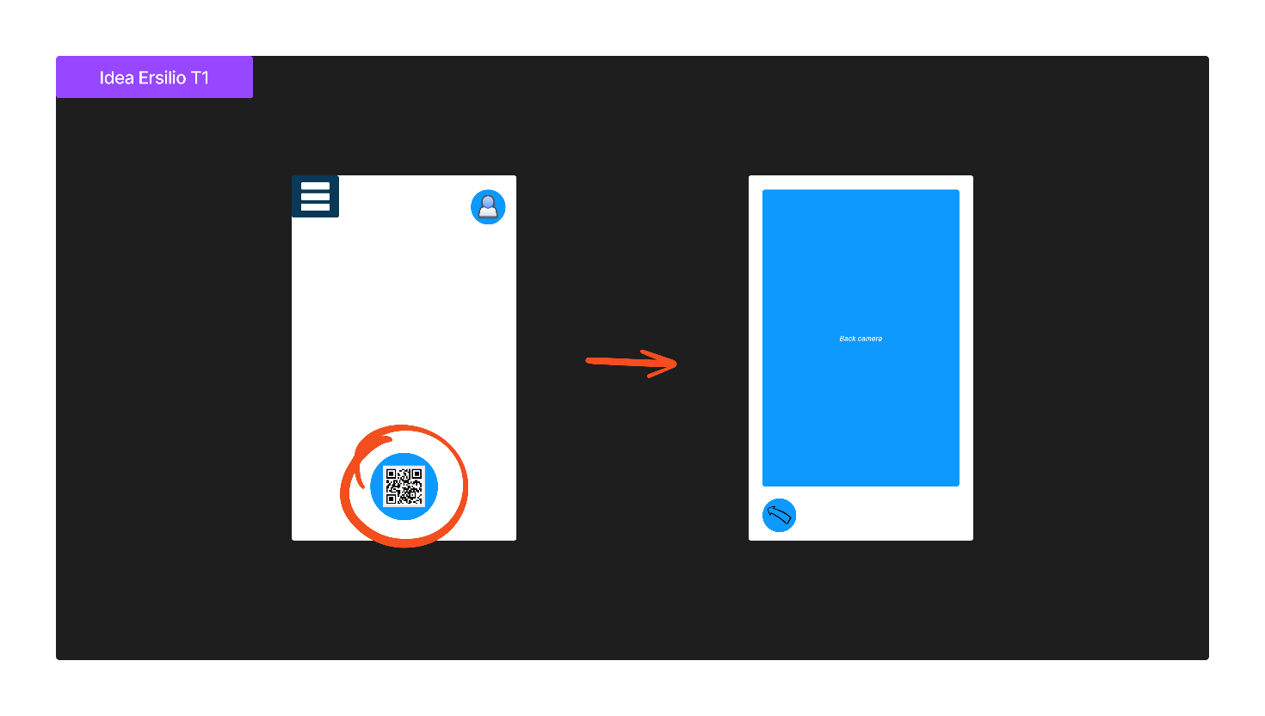

* L’utente preme sul pulsante con il simbolo del QR code
* Viene portato alla schermata in cui si attiva la telecamera posteriore nella quale può scannerizzare il QR code per unirsi alla fila

**T3**

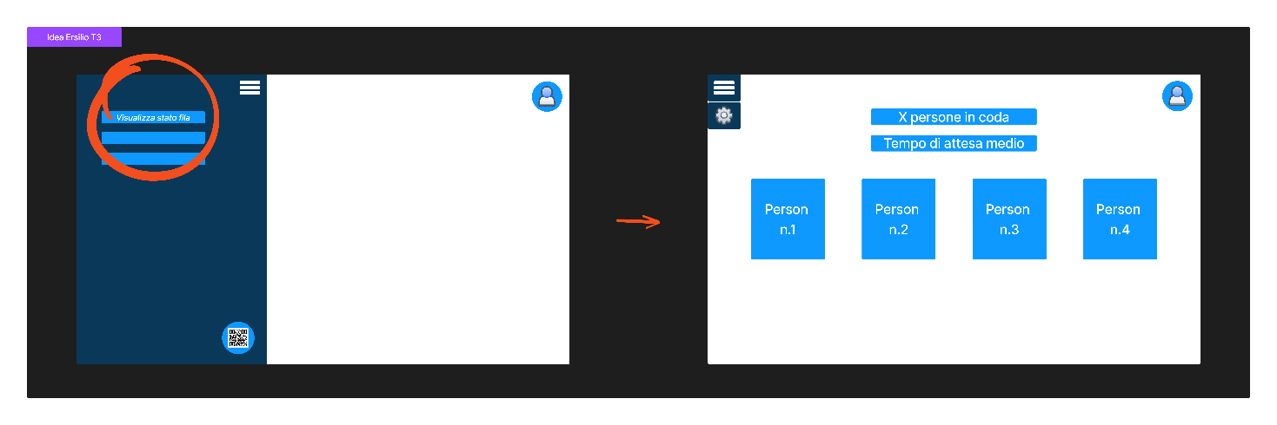

* Il gestore di attività apre il menù a tendina e preme sul pulsante visualizza stato fila
* Viene portato nella pagina corrispondente dove può visualizzare quante persone sono in fila ed il tempo di attesa medio

**T4**

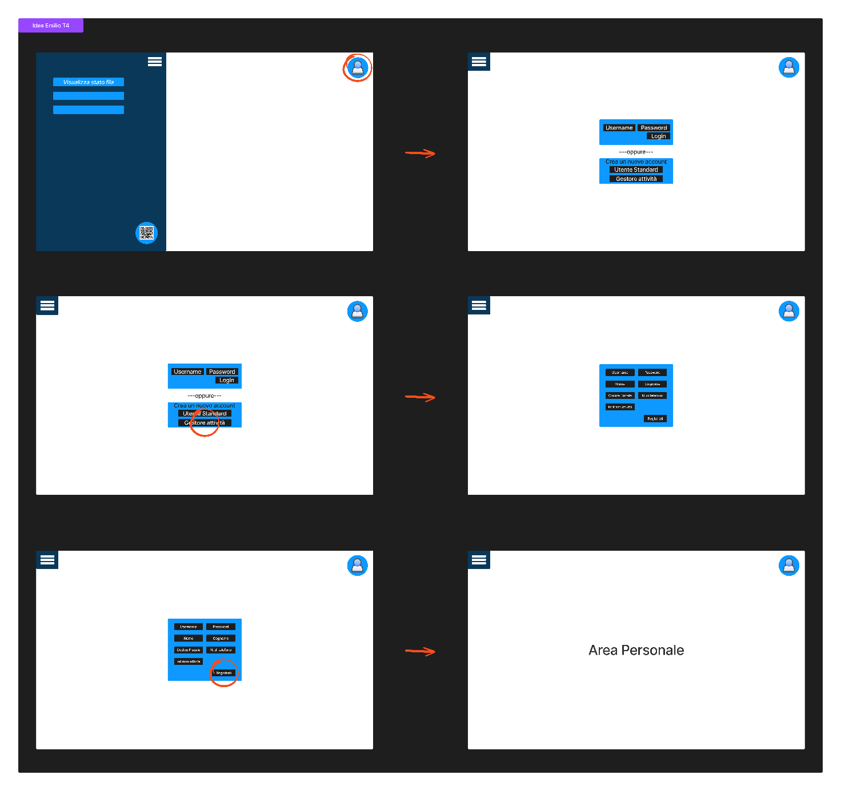

* Il gestore di attività preme sull’icona per accedere all’area personale
* Non avendo effettuato il login viene reindirizzato alla pagina di login o registrazione, qui preme sul pulsante “Gestore attività” per creare un account di questo tipo
* Viene portato alla pagina con il form da riempiere per potersi registrare, inserisce i suoi dati e preme su registrati. Se non ci sono problemi con i dati inseriti si viene reindirizzati alla pagina dell’area personale

**T5**

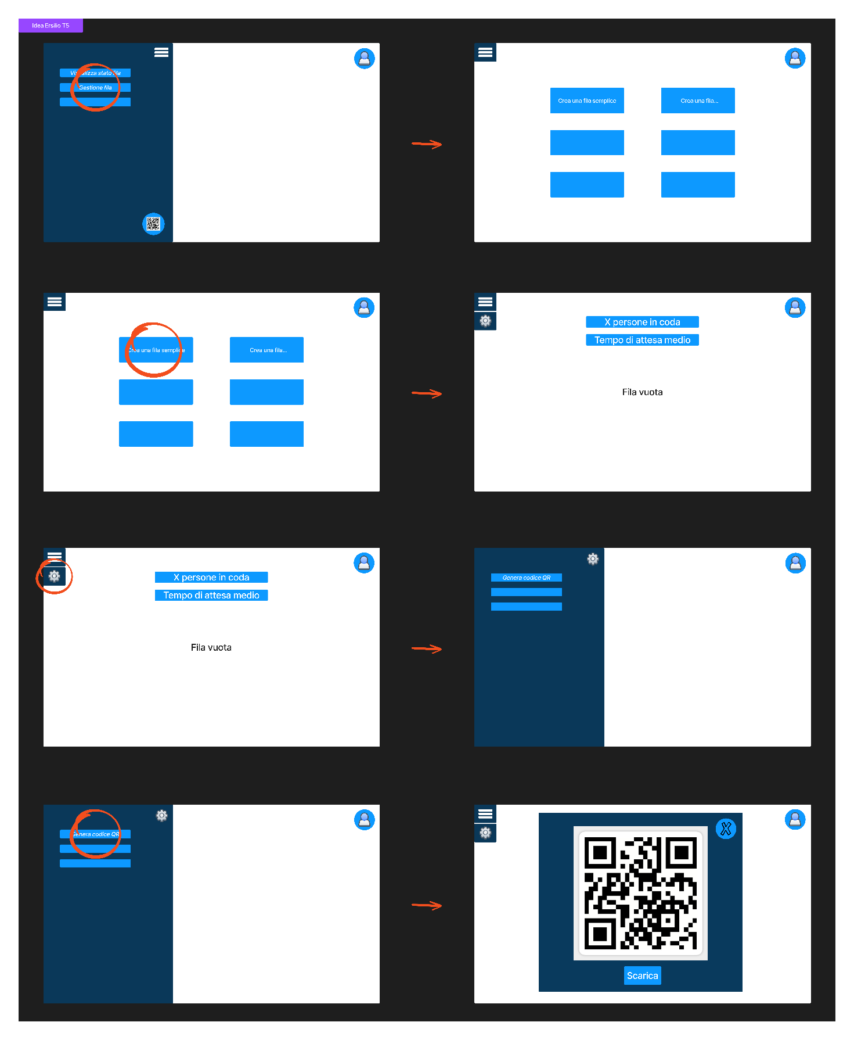

* Il gestore di un’attività apre il menù a tendina e preme sul pulsante gestione fila
* Viene portato nella pagina corrispondente, preme sul pulsante crea una fila semplice
* La fila viene create e viene reindirizzato alla pagina di visualizzazione della fila, qui apre il menù a tendina delle impostazioni della fila
* da qui preme sul pulsante per generare il codice QR per unirsi alla fila in questione
* Appare un popup con il codice QR ed un pulsante per scaricarlo

**Idea di Roberto Miron Andrei**

**T1**

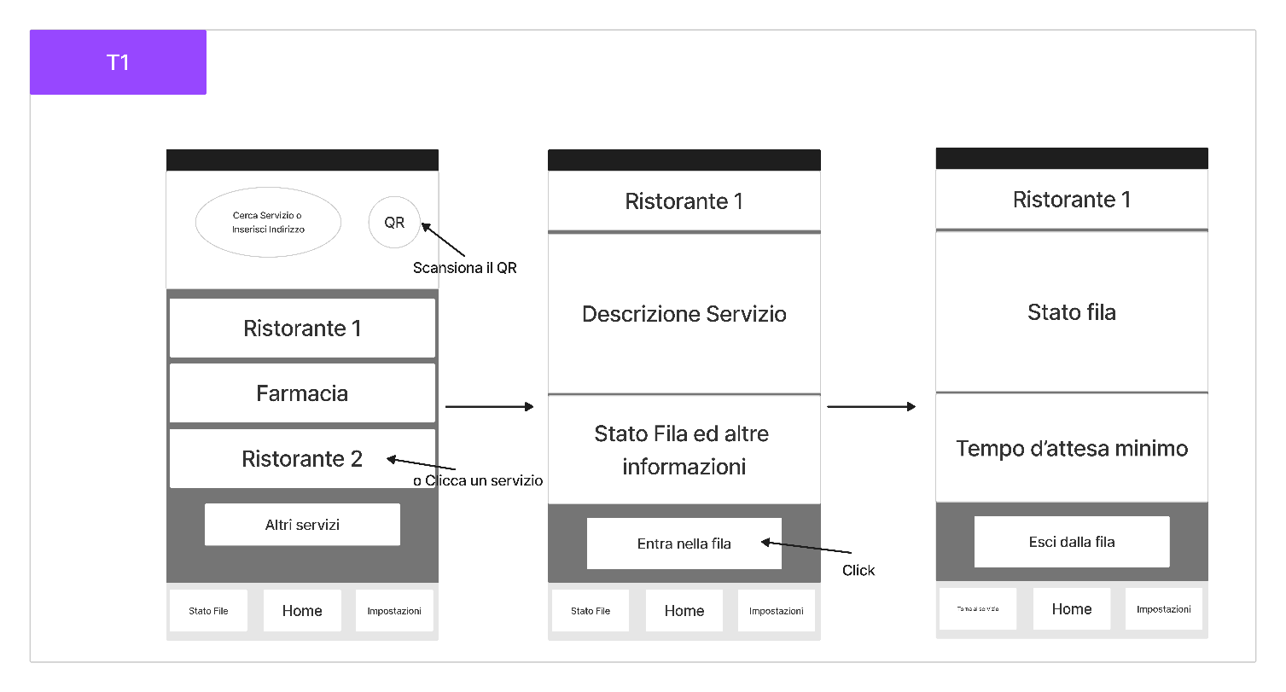

L’utente accede alla Homepage dell’applicazione. Su questa pagina troverà una barra di ricerca per cercare il servizio richiesto oppure una funzione per trovare il servizio grazie alla scansione di un QR Code.

Una volta selezionato il servizio richiesto, l’utente verrà reindirizzato sulla pagina di quest’ultimo dove troverà la sua descrizione ed altre informazioni riguardante la sua fila.

Per entrare nella fila l’utente premerà su “Entra nella fila” per entrare nella coda ed essere reindirizzato su una pagina dove gli verranno comunicate varie informazioni come il suo numero nella fila e il tempo d’attesa minimo.

**T3**

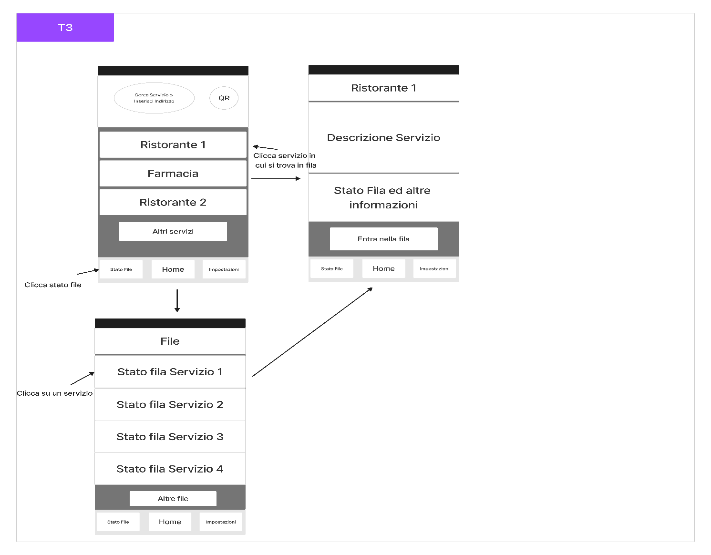

L’utente si ritrova sulla Homepage dell’applicazione dove avrà due modi per vedere lo stato della fila.

Il primo sarà selezionando il servizio o cercandolo. In questo modo verrà reindirizzato alla pagina del servizio dove potrà essere visualizzato lo stato della fila di quello specifico servizio.

L’altro modo è cliccare sulla sezione “Stato file” del menu dell’applicazione attraverso cui l’utente verrà reindirizzato alla lista delle file in cui sta partecipando o ha partecipato e cliccando ulteriormente su una di queste file, verrà reindirizzato alla pagina del suo servizio.

**T4**

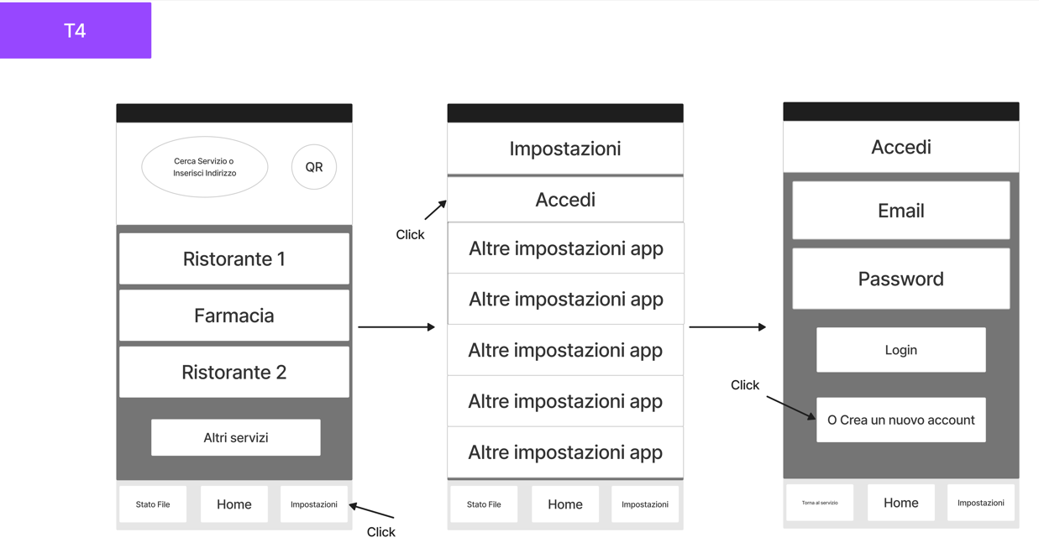

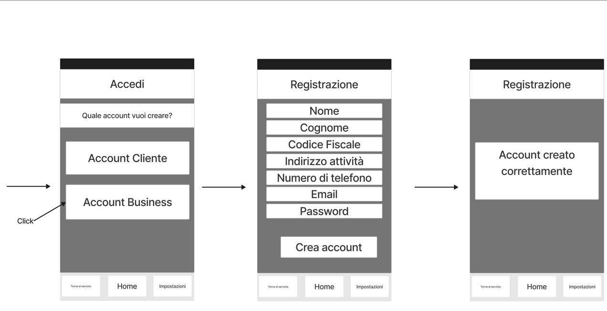

Il gestore dell’attività accede all’area impostazioni dove troverà varie opzioni, tra cui quella chiamata “Accedi”. Cliccandola, il gestore verrà reindirizzato ad una pagina di login dove potrà accedere al suo account oppure potrà creare il suo account. Cliccando su “Crea nuovo account” l’utente verrà reindirizzato ad una pagina dove potrà essere scelto di creare un Account Cliente o un Account Business. Il gestore di attività cliccherà su “Account Business” e verrà reindirizzato ad una pagina contenente un form dove dovranno essere inserite varie informazioni. Inserendo le corrette informazioni il gestore dovrà cliccare su “Crea account” e verrà avvisato della creazione del suo account.

**T5**

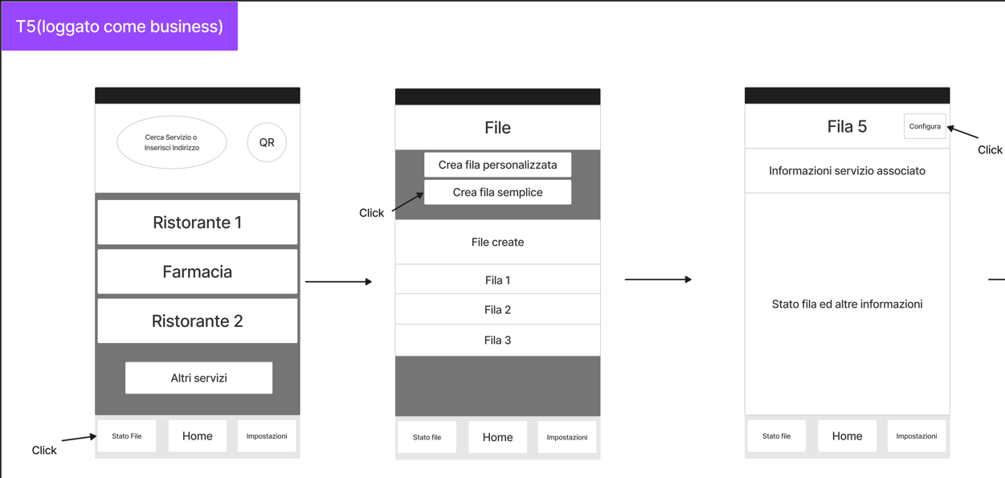

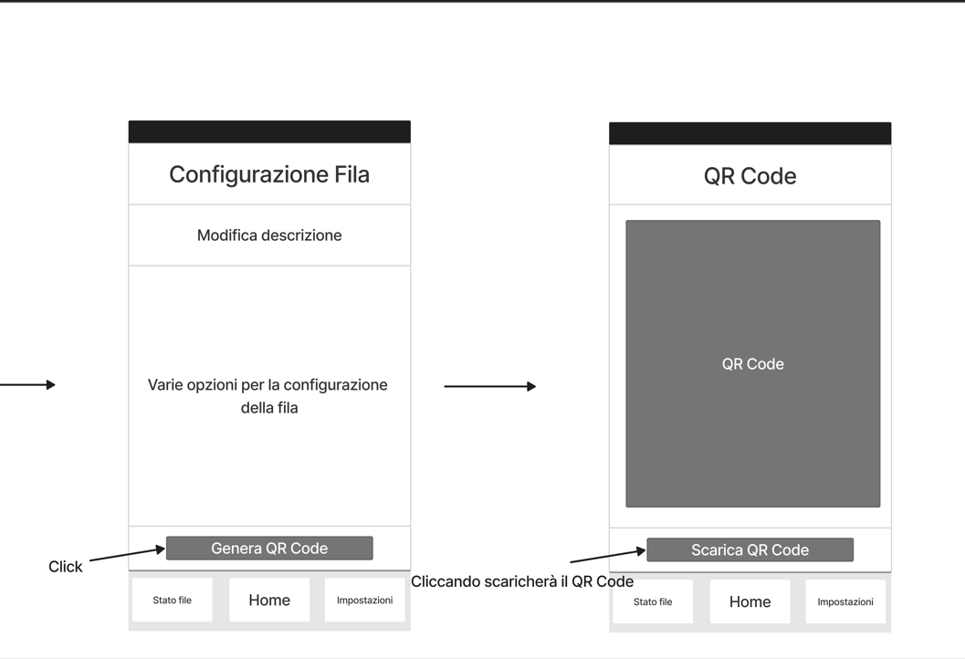

Il gestore di attività (loggato nel suo Account Business) potrà gestire la fila del suo servizio accedendo alla sezione “Stato file” nel menu dell’applicazione. Qui verrà reindirizzato ad una lista delle code già create per il suo servizio oppure potrà crearne una nuova. Per crearne una nuova dovrà scegliere tra una Coda normale o una personalizzata. In questo caso il gestore sceglierà di creare una coda normale. Il gestore verrà reindirizzato verso una pagina di configurazione della fila dove potrà scegliere tra varie opzioni disponibili tra cui “Genera QR Code” che appunto, genererà un QR code per la sua fila. Il QR code potrà anche essere scaricato sul dispositivo del gestore.

**Idea di Simone Scermino**

**T1**

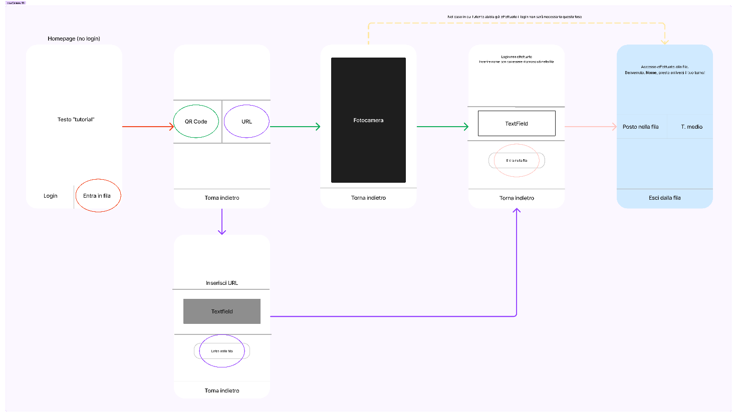  
L’utente, al fine di partecipare ad una fila, premerà l’apposito tasto; deciderà poi se accedere tramite QR Code o tramite URL. In caso in cui non sia stato effettuato il login, sarà necessario inserire un nominativo per poter essere riconosciuto nella fila dal gestore; l’accesso alla fila sarà quindi effettuato.

**T3**

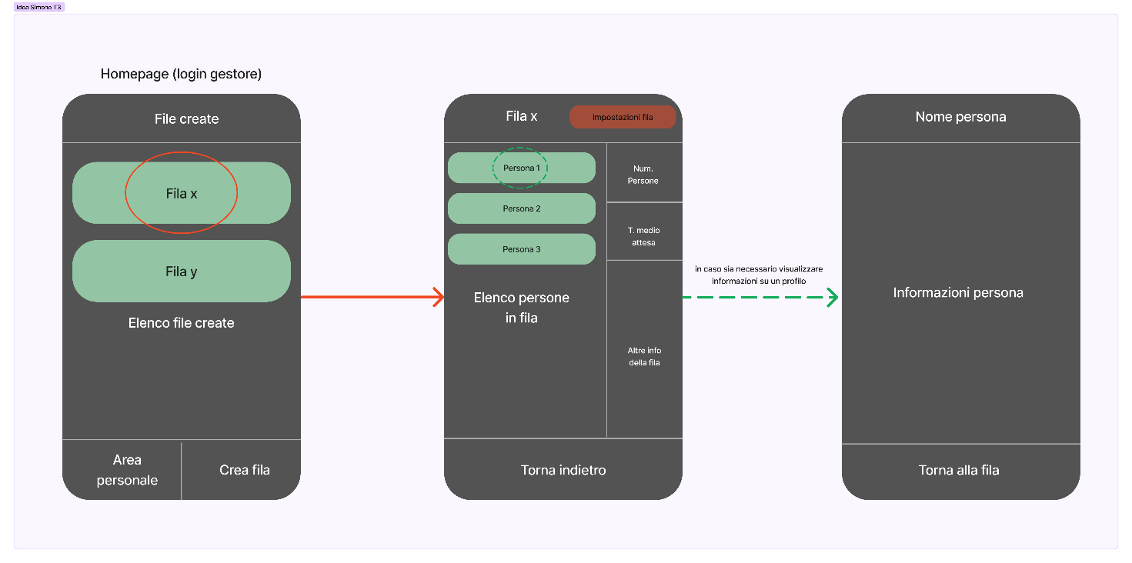

Il gestore, dopo aver effettuato il login, verrà portato su una pagina in cui saranno presenti tutte le file da esso create; cliccando su una di esse potrà visualizzarne tutte le informazioni relative, tra cui numero di persone e tempo medio di attesa.   
Nel caso sia necessario visualizzare informazioni relative ad un utente, ogni nome sarà cliccabile per visualizzarlo nel dettaglio.

**T4**

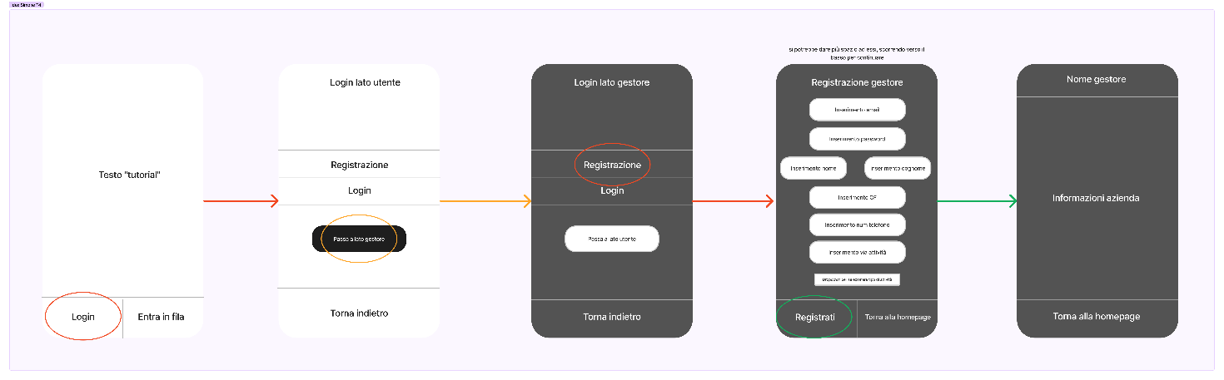  
Il gestore, al fine di creare un nuovo profilo, dovrà accedere all’area di login per poi cliccare sull’apposito pulsante per passare al login “gestionale”; qui avrà la possibilità di accedere alla registrazione di un profilo gestore, inserendo tutte le informazioni richieste dal task T4.  
Una volta premuto il tasto per la registrazione, l’account verrà creato e si accederà automaticamente alla propria area personale.

**T5**

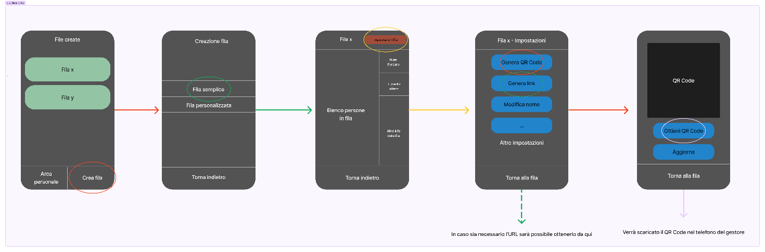  
Il gestore, al fine di creare una nuova fila, premerà l’apposito pulsante posto in fondo alla schermata, selezionando successivamente la creazione di una fila semplice.  
La fila verrà creata ed egli verrà portato alla “homepage” della fila stessa; da qui sarà possibile premere il pulsante per accedere alle impostazioni della fila, sezione nella quale sarà possibile generare il QR Code (o l’URL) da poter eventualmente scaricare sul proprio dispositivo.

**Lavoro di ogni componente del gruppo**

|  |  |  |  |
| --- | --- | --- | --- |
| **Attività** | **Ersilio Petretta** | **Simone Scermino** | **Roberto Miron Andrei** |
| Casi d’uso | 50 | 20 | 30 |
| Analisi comparativa | 65 | 15 | 20 |
| Progettazione idee iniziali design | 30 | 40 | 30 |